# 微信小程序_02

# 今日目标6

* 能够给view组件绑定tap事件

bind:tap 冒泡事件

catch:tap 非冒泡事件

* 能够给事件传递参数

自定义属性 data-

事件处理函数

event.currentTarget.dataset

* 能会使用swiper和view容器组件

swiper 滑块

view 普通容容器

scroll-view 滚动容器 加载更多

* 能够使用按钮组件

open-type 开放能力

form-type 表单提交

* 能够使用wxs模块来过滤输出显示

1、新建一个wxs 文件

2、编写代码 module.exports.名称 = 函数名

3、在wxml文件中引入 相对地址

<wxs src=”../../utils/tools.wxs” module=”随便起一个合法变量名” />

* 能够申明一个es6的类

# 一、事件

## 1.1、什么是事件

* 事件是视图层到控制逻辑层的通讯方式
* 事件可以将用户的行为反馈到控制逻辑层进行处理
* 事件可以绑定在组件上，当达到触发事件，就会执行控制逻辑层中对应的事件处理函数
* 事件对象可以携带额外信息

## 1.2、事件分类

[**https://developers.weixin.qq.com/miniprogram/dev/framework/view/wxml/event.html**](https://developers.weixin.qq.com/miniprogram/dev/framework/view/wxml/event.html)

事件分为冒泡事件和非冒泡事件：

* 冒泡事件【bind】：当一个组件上的事件被触发后，该事件会向父节点传递。
* 非冒泡事件【catch】：当一个组件上的事件被触发后，该事件不会向父节点传递。

WXML的冒泡事件列表：公共事件

|  |  |  |
| --- | --- | --- |
| 类型 | 触发条件 | 最低版本 |
| touchstart | 手指触摸动作开始 |  |
| touchmove | 手指触摸后移动 |  |
| touchcancel | 手指触摸动作被打断，如来电提醒，弹窗 |  |
| touchend | 手指触摸动作结束 |  |
| tap | 手指触摸后马上离开 点击 |  |
| longpress | 手指触摸后，超过350ms再离开，如果指定了事件回调函数并触发了这个事件，tap事件将不被触发 | 1.5.0 |
| longtap | 手指触摸后，超过350ms再离开（推荐使用longpress事件代替） |  |
| transitionend | 会在 WXSS transition 或 wx.createAnimation 动画结束后触发 |  |
| animationstart | 会在一个 WXSS animation 动画开始时触发 |  |
| animationiteration | 会在一个 WXSS animation 一次迭代结束时触发 |  |
| animationend | 会在一个 WXSS animation 动画完成时触发 |  |
| touchforcechange | 在支持 3D Touch 的 iPhone 设备，重按时会触发 | 1.9.90 |

## 1.3、事件绑定

事件绑定的写法同组件的属性，以 key、value 的形式。

* key 以bind或catch开头，然后跟上事件的类型，如bindtap、catchtouchstart。自基础库版本 1.5.0 起，在非原生组件中，bind和catch后可以紧跟一个冒号，其含义不变，如bind**:**tap、catch:touchstart。

原生组件不用冒号，非原生组件可以用也可以不用,建议用

* value 是一个字符串，需要在对应的 Page 中定义同名的函数。不然当触发事件的时候会报警告。

冒泡和非冒泡

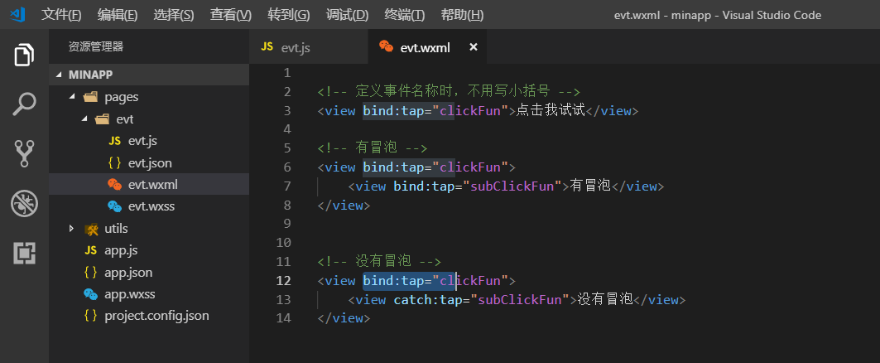

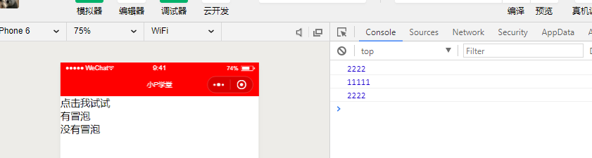

点击一段时间换一个颜色

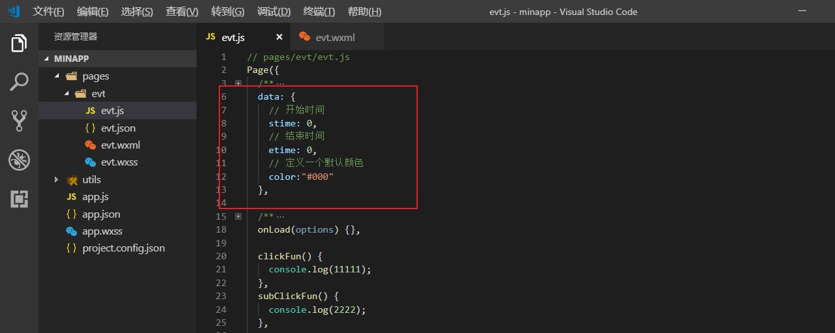

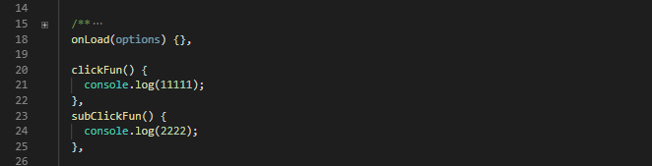

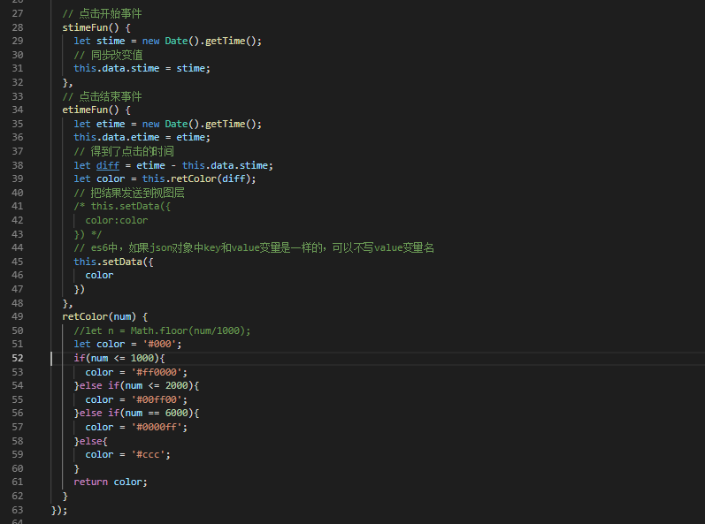

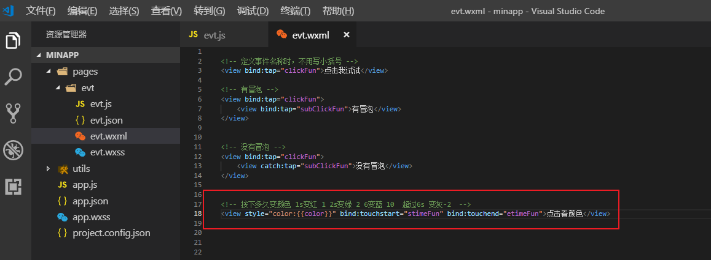

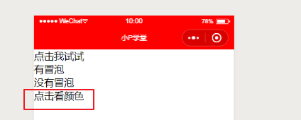

## 1.4、事件对象

如无特殊说明，当组件触发事件时，逻辑层绑定该事件的处理函数会收到一个事件对象。

BaseEvent 基础事件对象属性列表：

|  |  |  |
| --- | --- | --- |
| 属性 | 类型 | 说明 |
| type | String | 事件类型 |
| timeStamp | Integer | 事件生成时的时间戳 |
| target | Object | 触发事件的组件的一些属性值集合 |
| currentTarget | Object | 当前组件的一些属性值集合 在组件中 **data-** 定义的属性 |

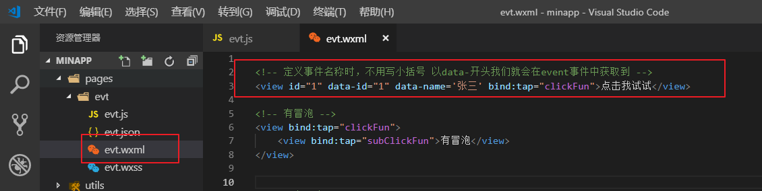

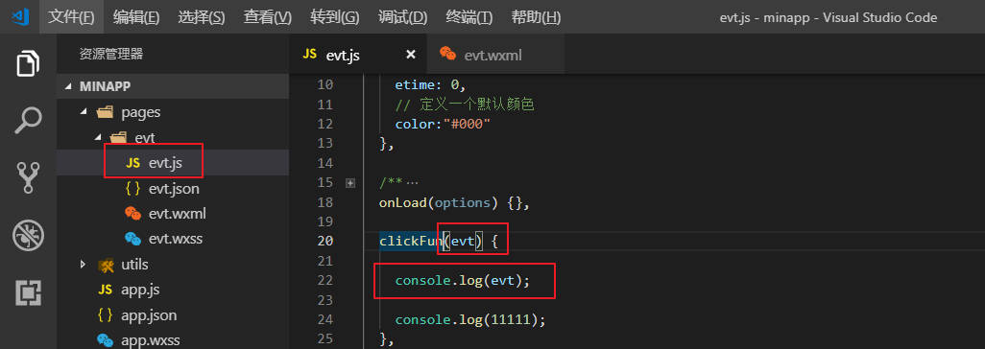

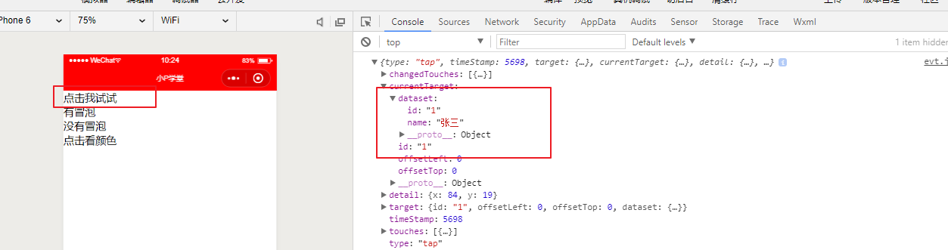

# 二、常用小程序组件

## 2.1、概念及语法

框架为开发者提供了一系列基础组件，开发者可以通过组合这些基础组件进行快速开发。

什么是组件：

* 组件是视图层的基本组成单元。
* 组件自带一些功能与微信风格的样式。
* 一个组件通常包括开始标签和结束标签，属性用来修饰这个组件，内容在两个标签之内。

注意：所有组件与属性都是**小写**，以连字**符中横线**【-】连接

### 2.1.1、属性值类型

|  |  |  |
| --- | --- | --- |
| 类型 | 描述 | 注解 |
| Boolean | 布尔值 | 组件写上该属性，不管该属性等于什么，其值都为true，只有组件上没有写该属性时，属性值才为false。如果属性值为变量，变量的值会被转换为Boolean类型{{}} |
| Number | 数字 | 1, 2.5{{}} |
| String | 字符串 | "string" |
| Array | 数组 | [ 1, "string" ]{{}} |
| Object | 对象 | { key: value }{{}} |
| EventHandler | 事件处理函数名 | "handlerName" 是 Page中定义的事件处理函数名 |
| Any | 任意属性 |  |

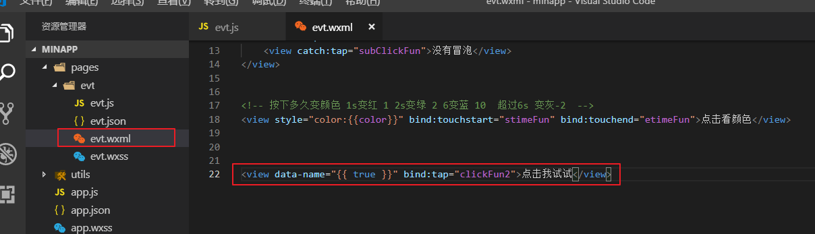

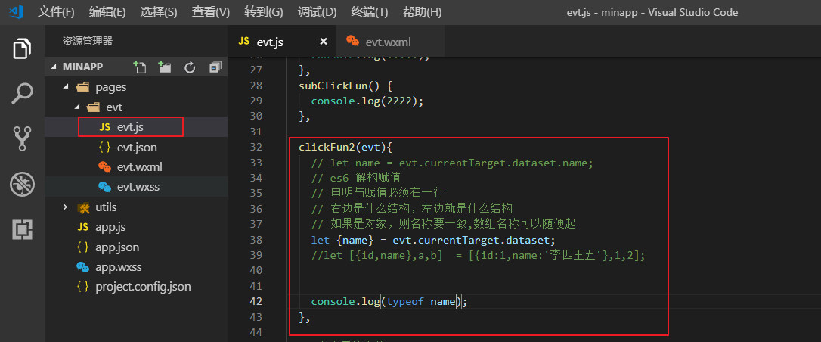

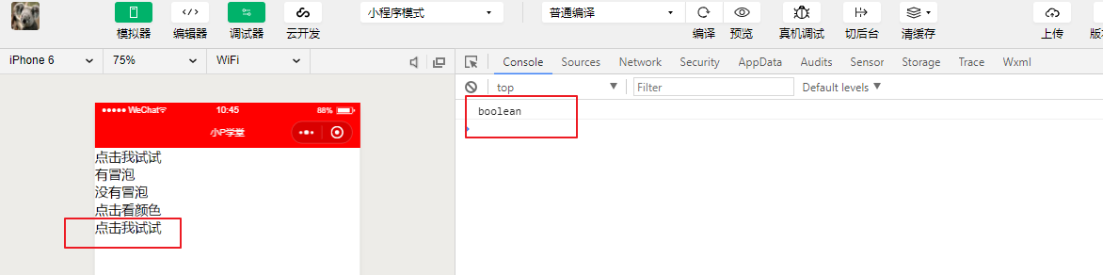

### 2.1.2、共同属性类型

所有组件都有的属性：

|  |  |  |  |
| --- | --- | --- | --- |
| 属性名 | 类型 | 描述 | 注解 |
| id | String | 组件的唯一标示 | 保持整个页面唯一 |
| class | String | 组件的样式类 | 在对应的 WXSS 中定义的样式类 |
| style | String | 组件的内联样式 | 可以动态设置的内联样式 |
| hidden | Boolean | 组件是否显示 | 所有组件默认显示 |
| data-* | Any | 自定义属性 | 组件上触发的事件时，会发送给事件处理函数 |
| bind* / catch* | EventHandler | 组件的事件 | 详见事件 |

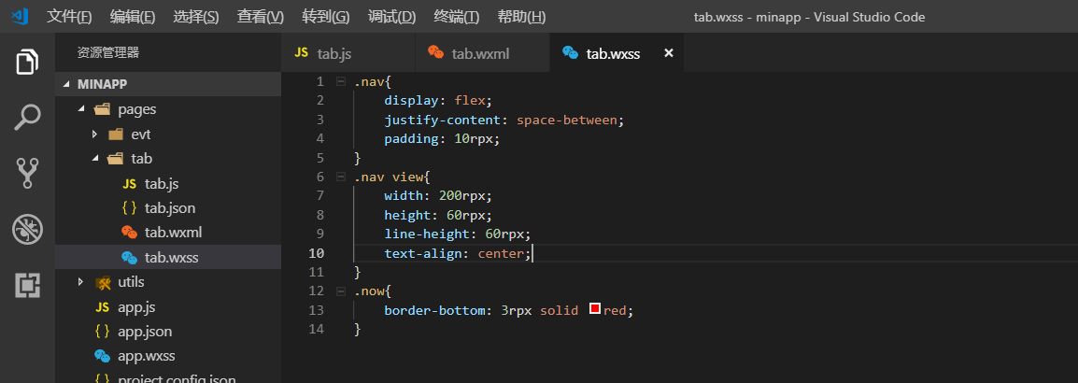

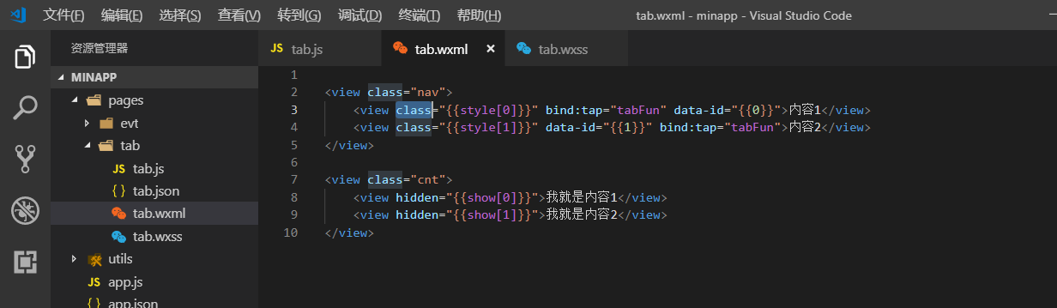

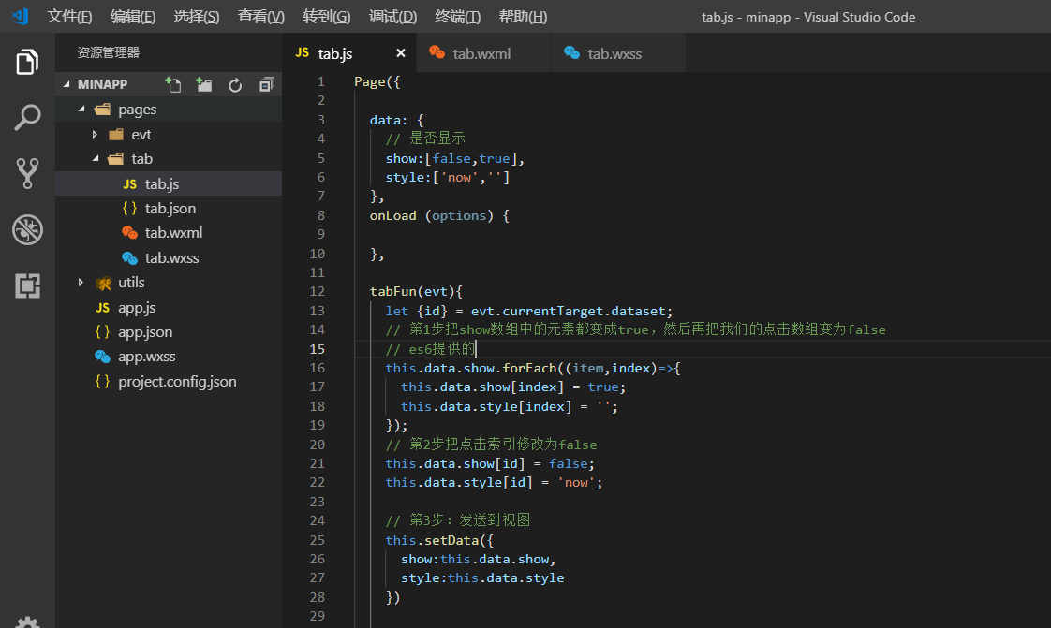

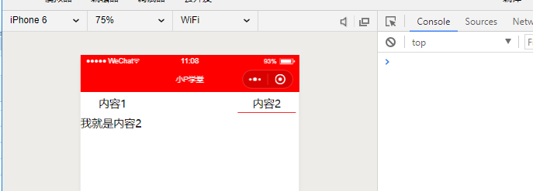

## 2.2、视图容器组件

### 2.2.1、view

视图容器。

<https://developers.weixin.qq.com/miniprogram/dev/component/view.html>

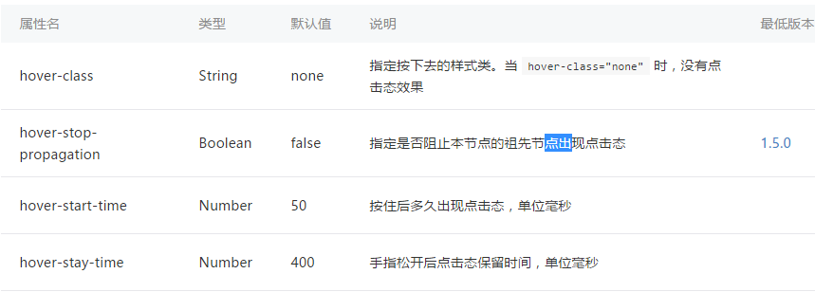

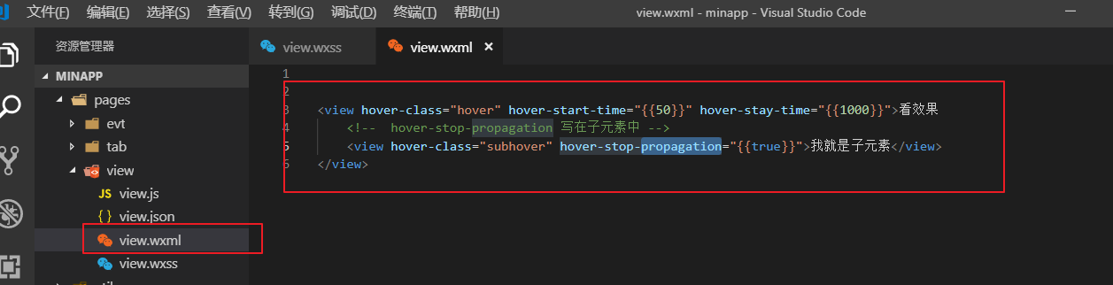

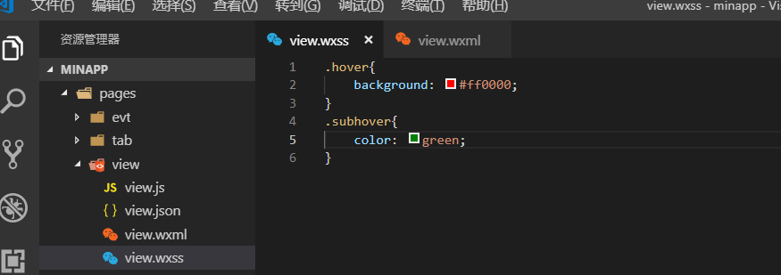

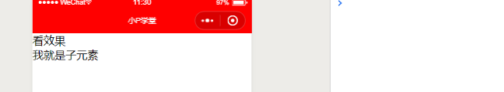

### 2.2.2、swiper

滑块视图容器。

<https://developers.weixin.qq.com/miniprogram/dev/component/swiper.html>

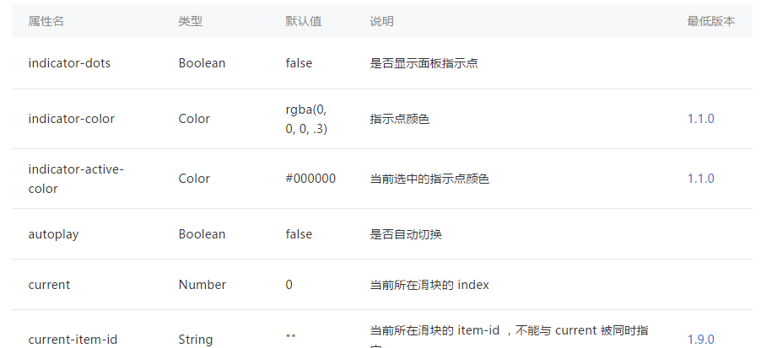

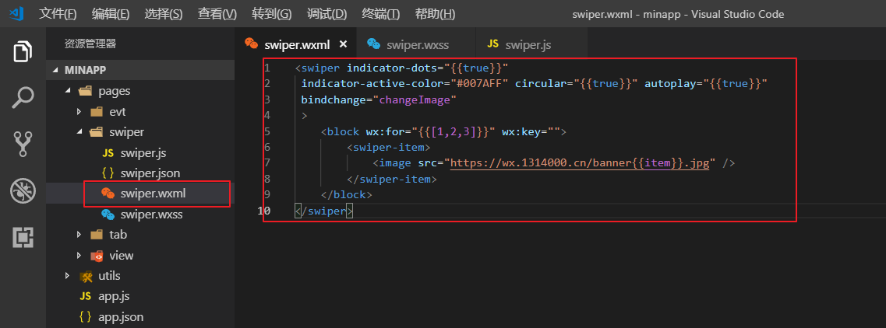

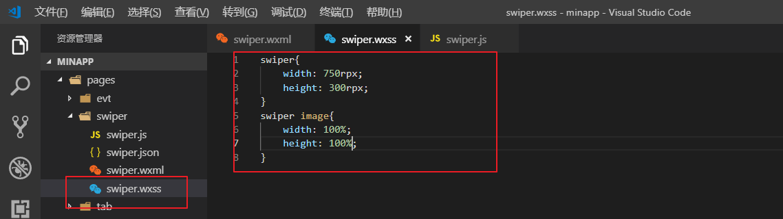

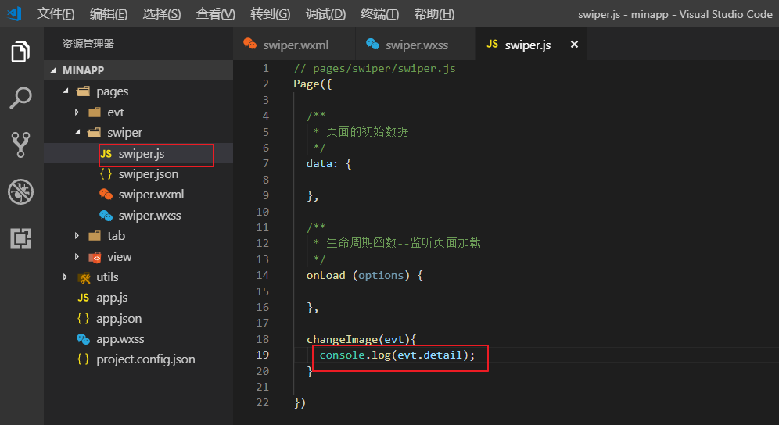

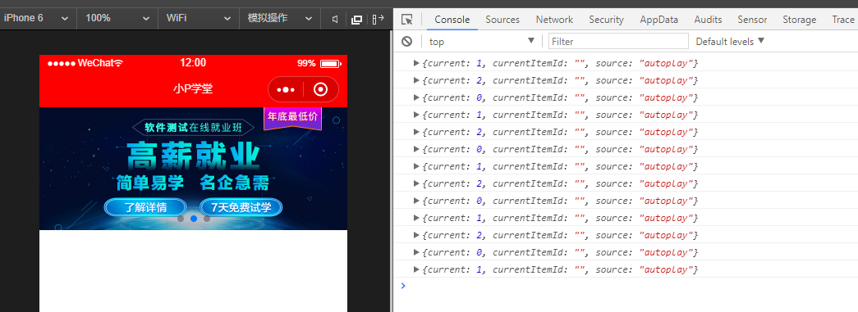

### 2.2.3、scroll-view

可滚动视图区域。

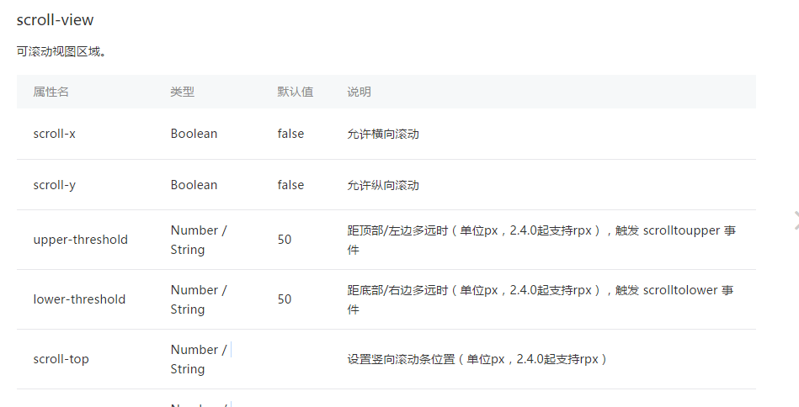

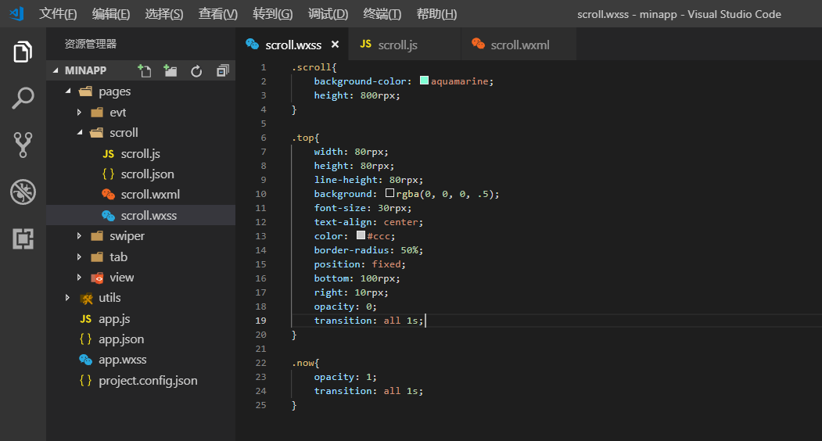

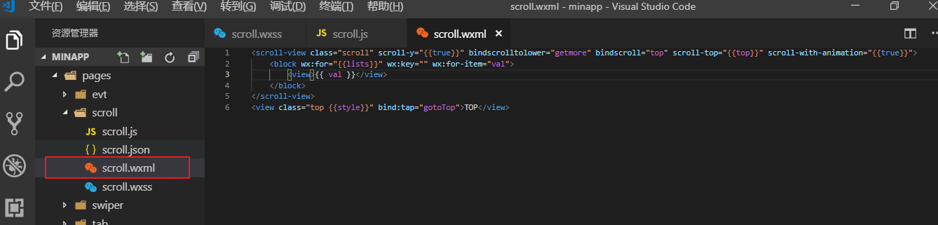

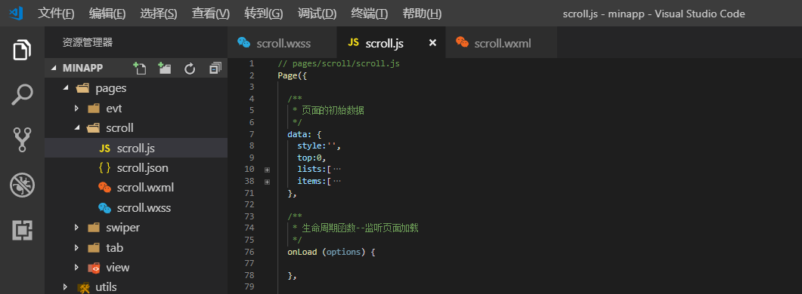

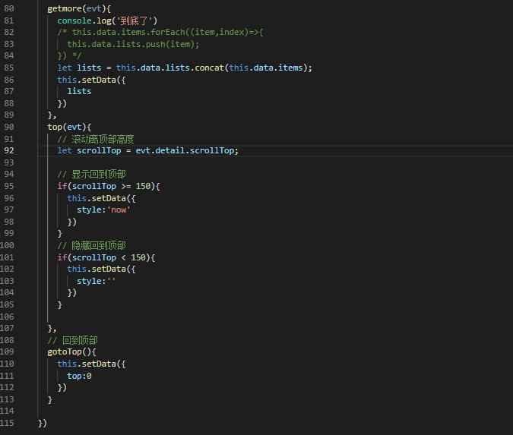

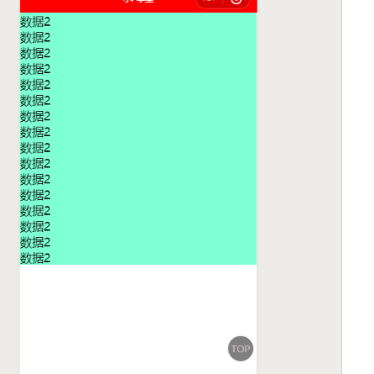

## 2.3、基础内容组件

### 2.3.1、text

文本

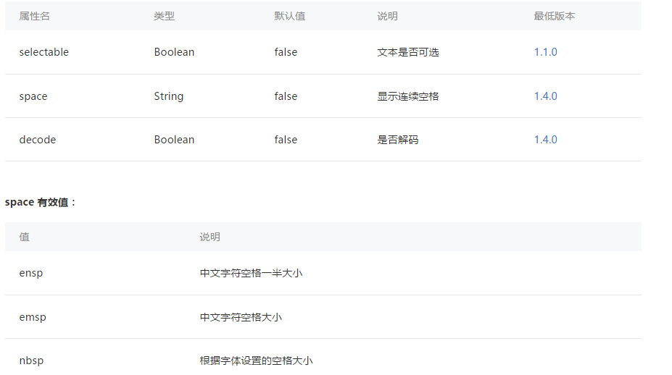

### 2.3.3、rich-text

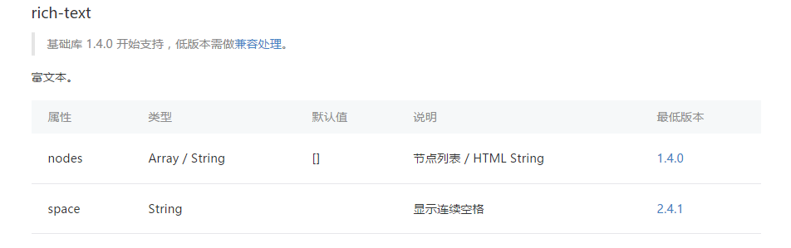

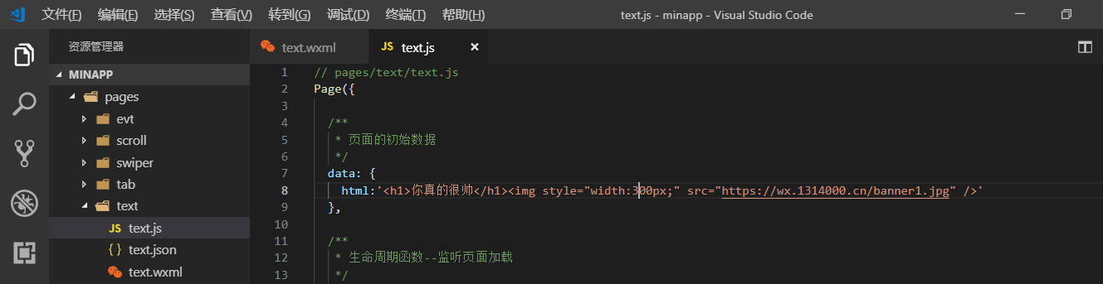

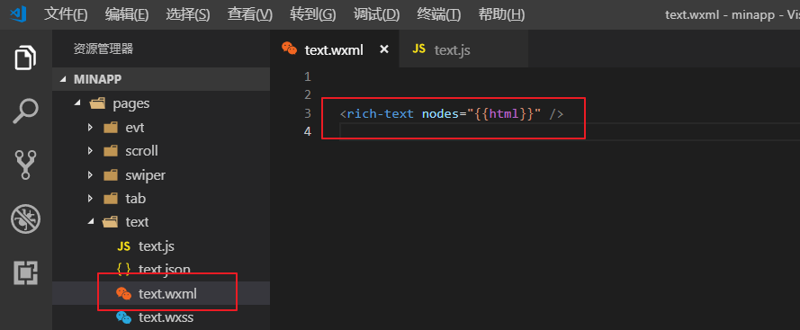

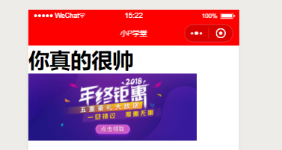

## 2.4、表单组件

### 2.4.1、按钮 button

<https://developers.weixin.qq.com/miniprogram/dev/component/button.html>



分享功能

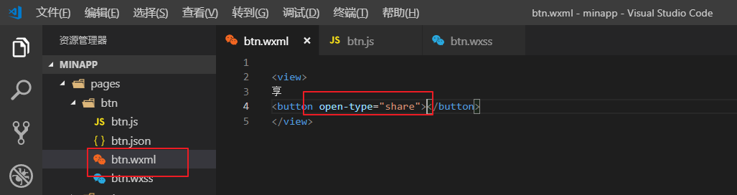

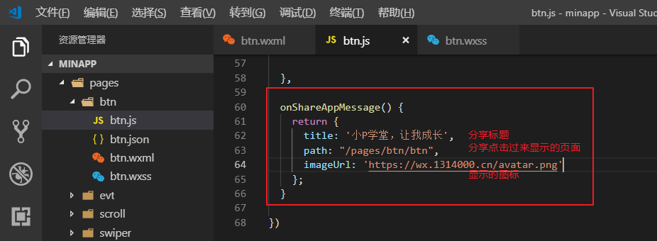

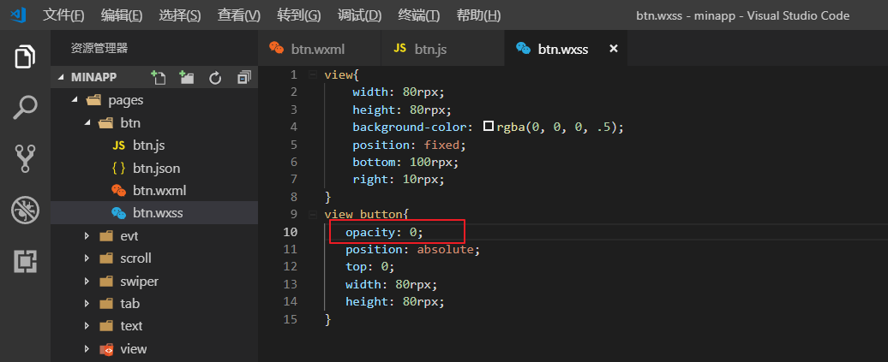

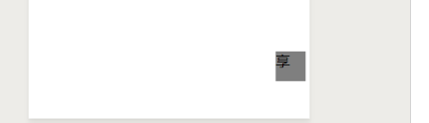

在线客服

https://developers.weixin.qq.com/miniprogram/introduction/custom.html#切换客服状态

<https://developers.weixin.qq.com/miniprogram/dev/api/sendCustomerMessage.html>

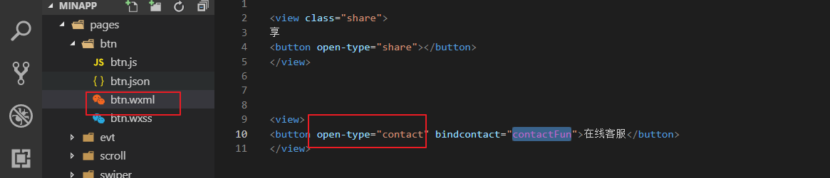

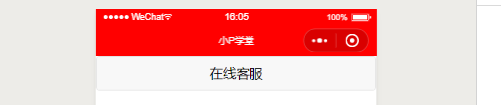

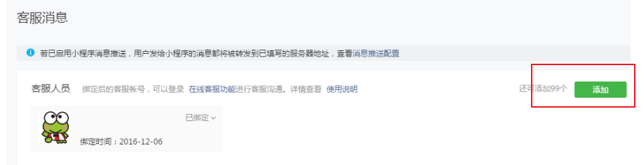

点击在线客服功能，跳转到扫码界面

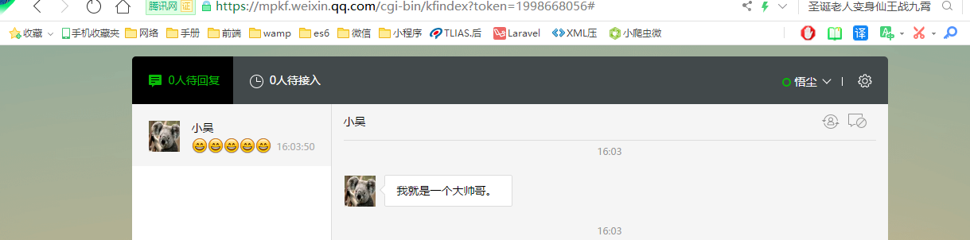

### 2.4.2、input

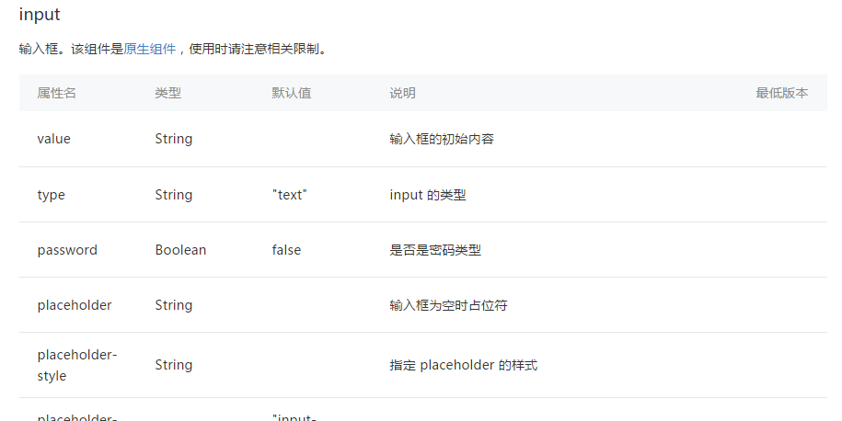

搜索

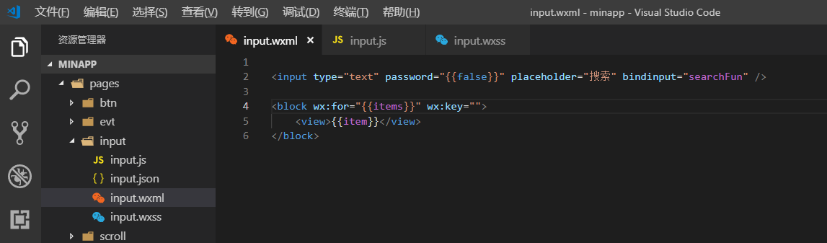

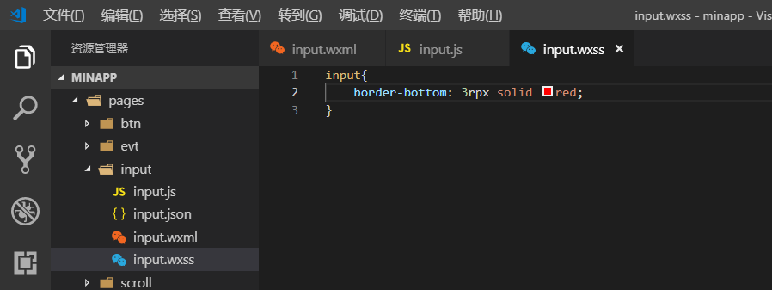

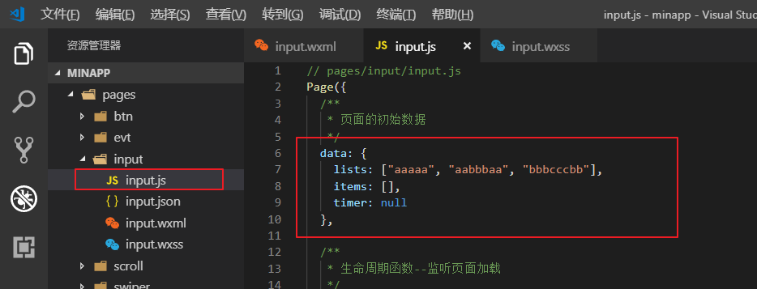

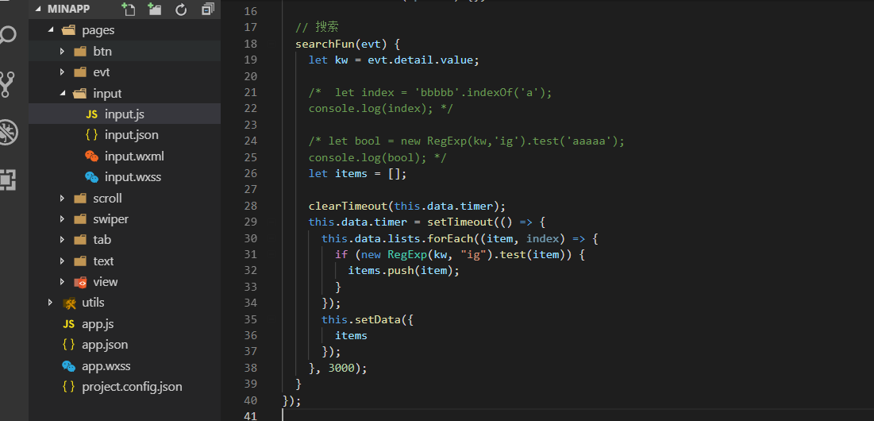

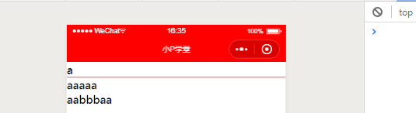

### 2.4.3、form使用

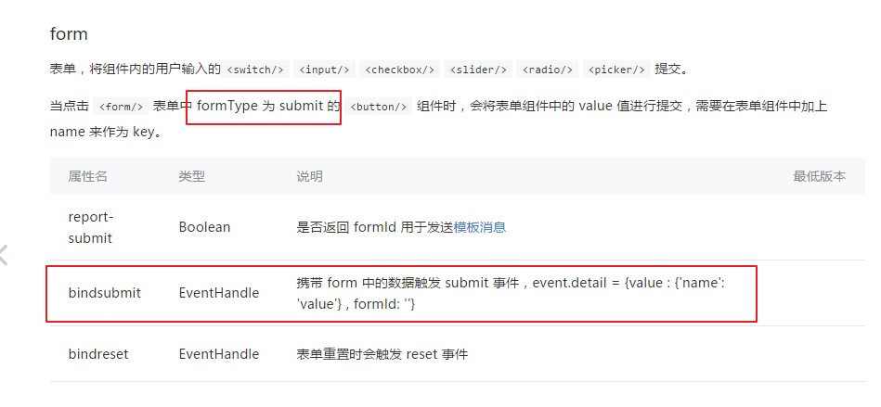

用户登录

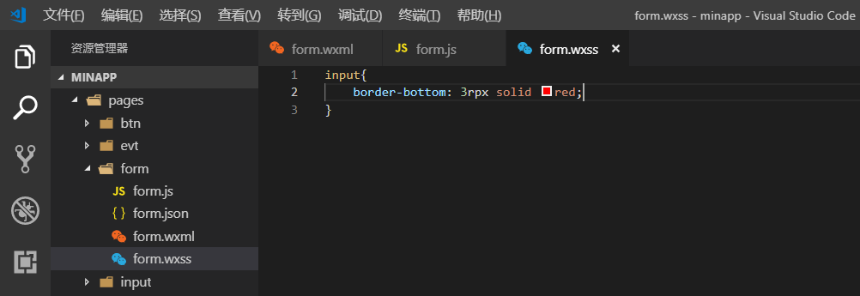

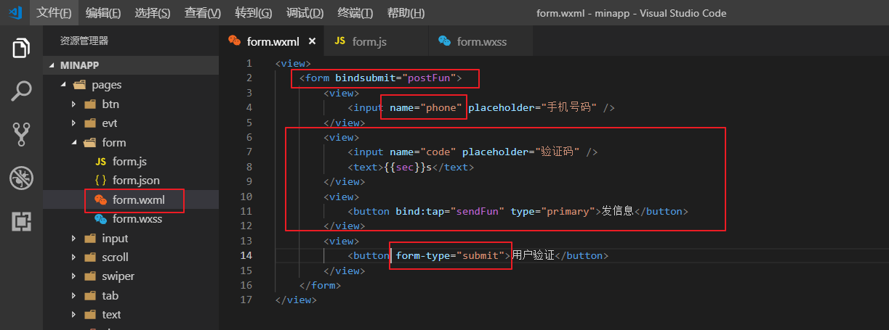

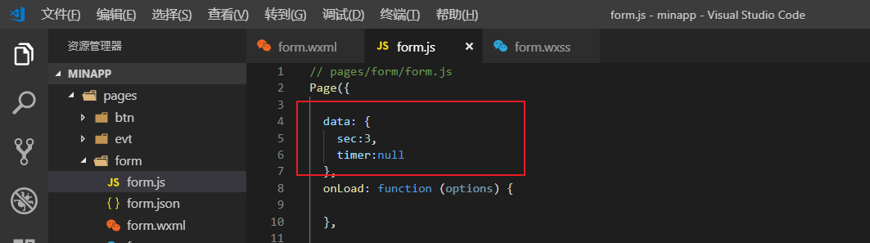

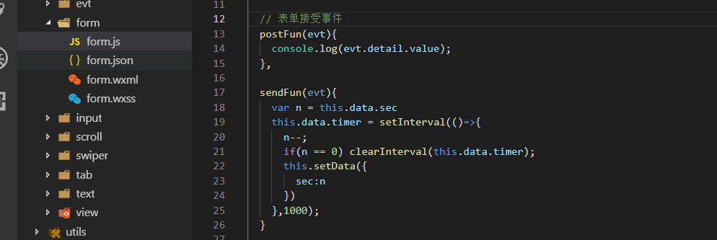

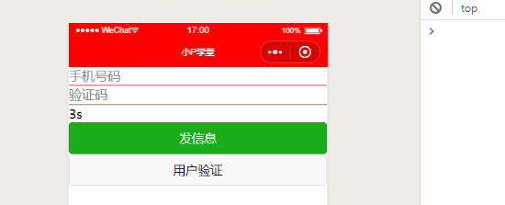

## 2.5、导航

navigator 页面链接。 就是和html中的a标签一样的功能

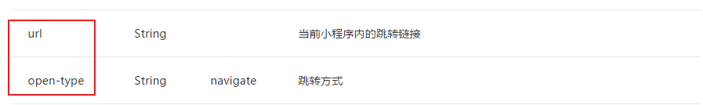

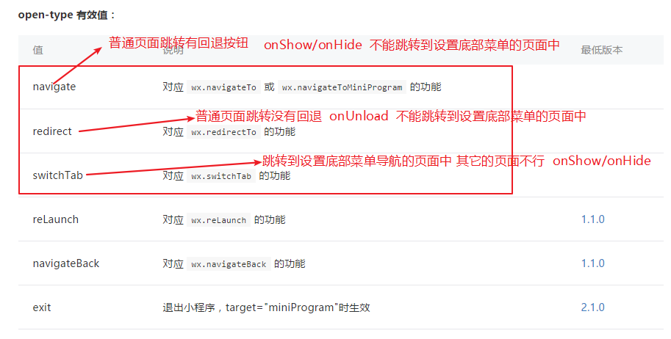

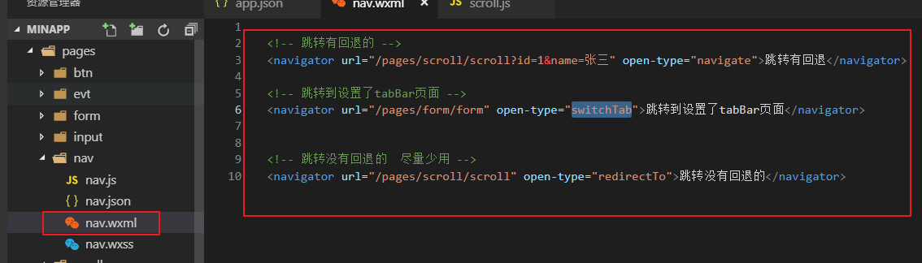

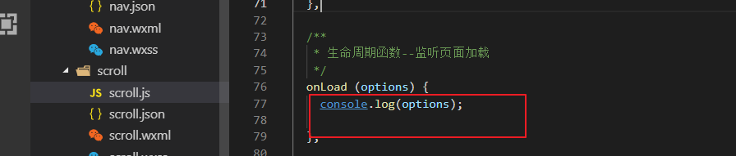

## 2.6、媒体组件

### 2.6.1、image

image中的图片地址，我们在排的时候，可以用本地图片，但是排版完成后，一定要用网络图片地址，不然可能出现，小程序包大小起过了官方要求 2M到8M

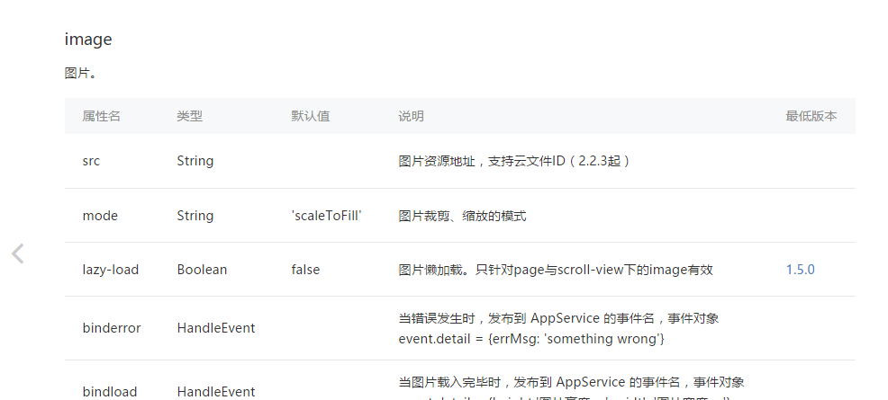

### 2.6.2、video

支持mp4格式

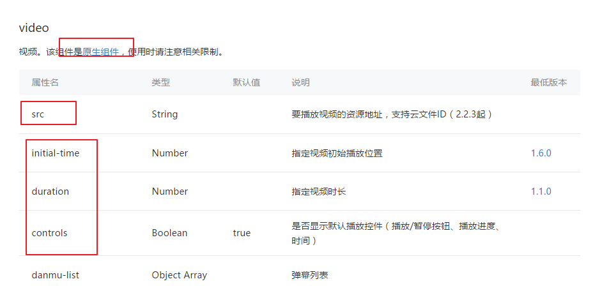

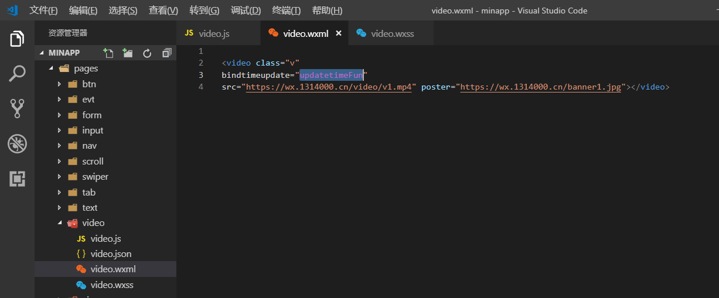

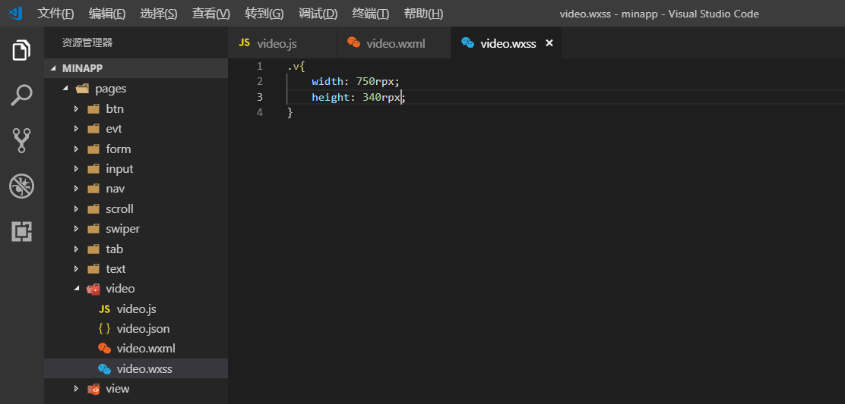

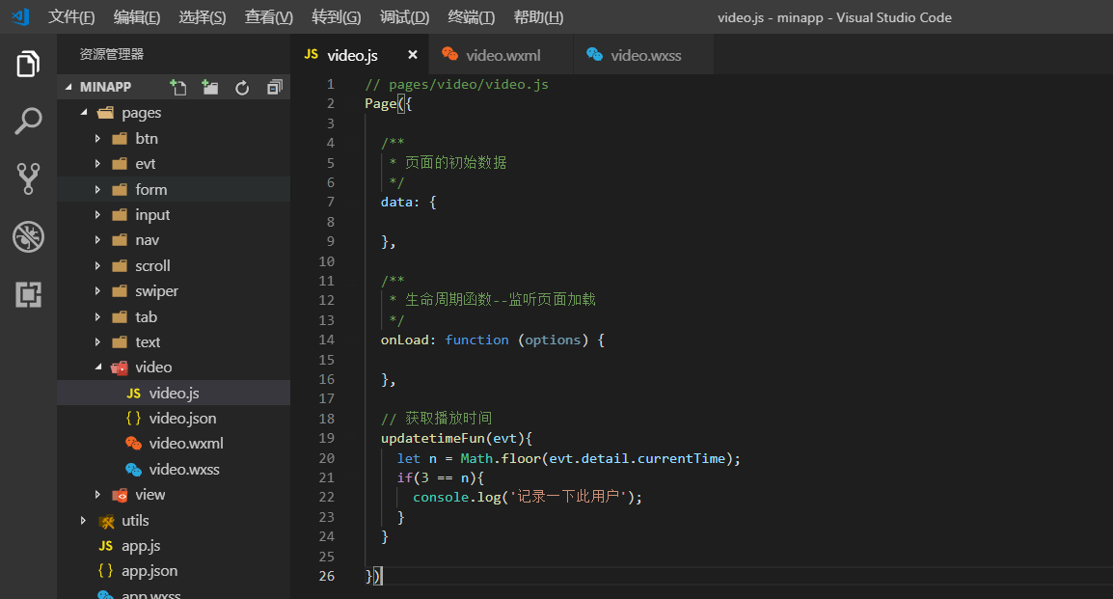

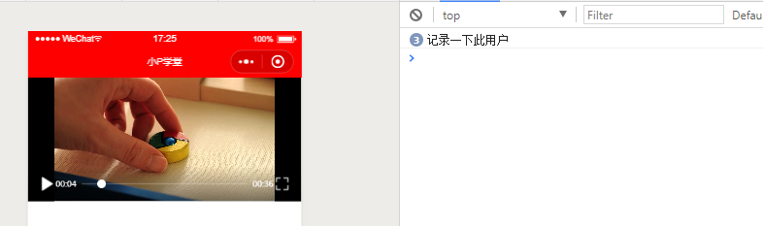

# 三、自定义组件

<https://developers.weixin.qq.com/miniprogram/dev/framework/custom-component/>

开发者可以将页面内的功能模块抽象成自定义组件，以便在不同的页面中重复使用；也可以将复杂的页面拆分成多个低耦合的模块，有助于代码维护。自定义组件在使用时与基础组件非常相似。

说白了就是自定义一些标签，然后这些标签能帮助我们实现一些功能且可以重复的使用。

## 3.1、创建自定义组件

类似于页面，一个自定义组件由 json wxml wxss js 4个文件组成。

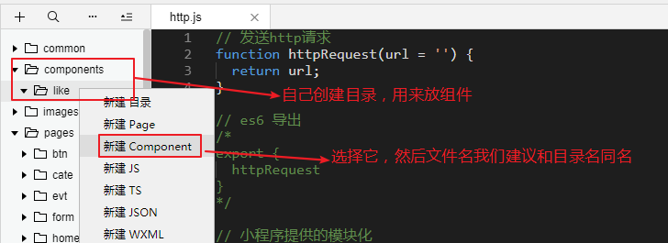

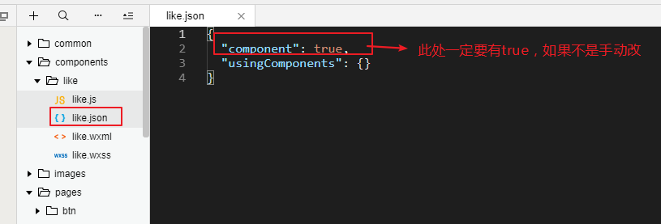

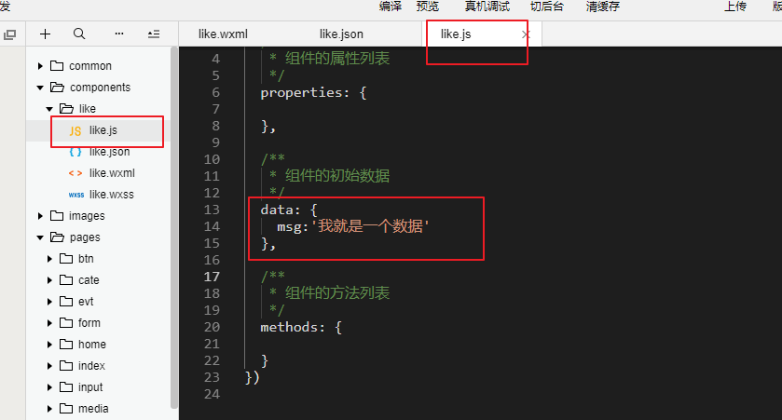

## 3.2、使用自定义组件

使用已注册的自定义组件前，首先要在页面的 **json** 文件中进行引用声明。此时需要提供每个自定义组件的标签名和对应的自定义组件文件路径：

{

"usingComponents": {

"component-tag-name": "path/to/the/custom/component"

}

}

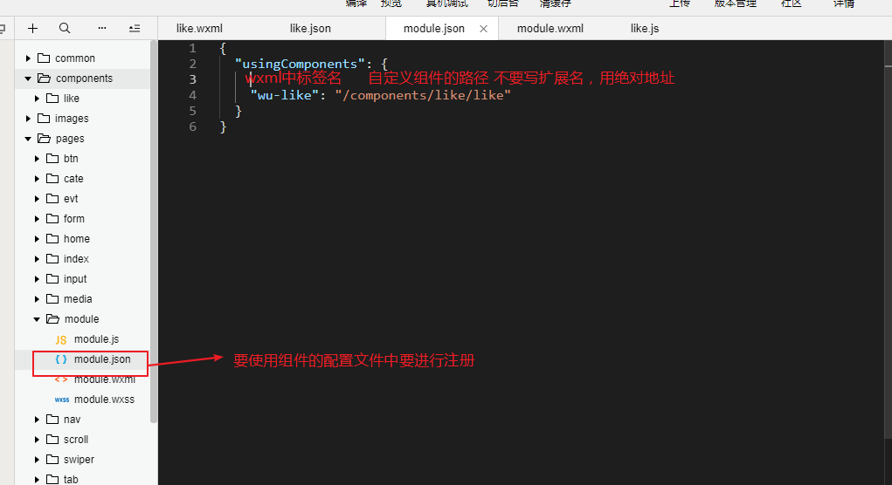

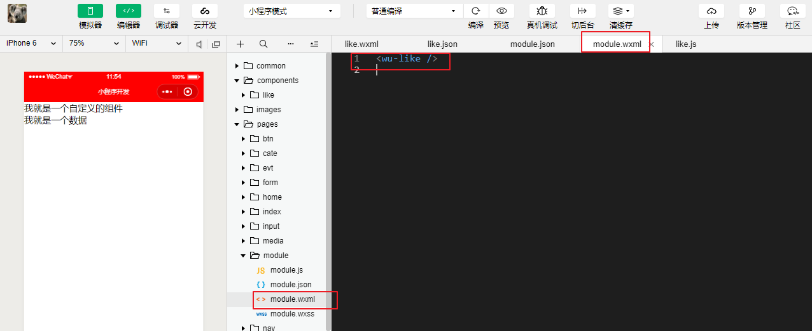

# 四、WXS 模块

<https://developers.weixin.qq.com/miniprogram/dev/framework/view/wxs/01wxs-module.html>

## 4.1、概述

WXS（WeiXin Script）是小程序的一套脚本语言，结合 WXML，可以构建出页面的结构。

WXS 代码可以编写在 wxml 文件中的 <wxs> 标签内，或以 .wxs 为后缀名的文件内。

注意

* wxs 不依赖于运行时的基础库版本，可以在所有版本的小程序中运行。
* wxs 与 javascript 是不同的语言，有自己的语法，并不和 javascript 一致。
* wxs 的运行环境和其他 javascript 代码是隔离的，wxs 中不能调用其他 javascript 文件中定义的函数，也不能调用小程序提供的API。
* wxs 函数不能作为组件的事件回调。
* 由于运行环境的差异，在 iOS 设备上小程序内的 wxs 会比 javascript 代码快 2 ~ 20 倍。在 android 设备上二者运行效率无差异。

## 4.2、创建wxs模块

在微信开发者工具里面，右键可以直接创建 .wxs 文件，在其中直接编写 WXS 脚本。

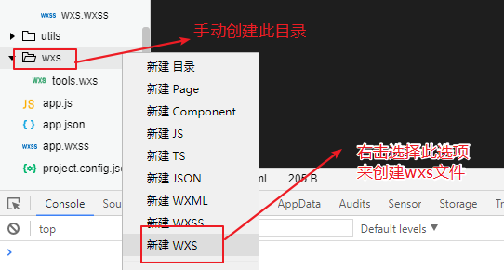

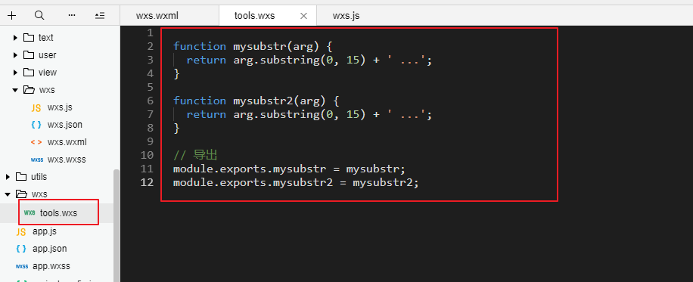

## 4.3、调用

引用的时候一定要用相对应地址

每个 wxs 模块均有一个内置的 module 对象。

<wxs src="../../tools.wxs" module="tools" />

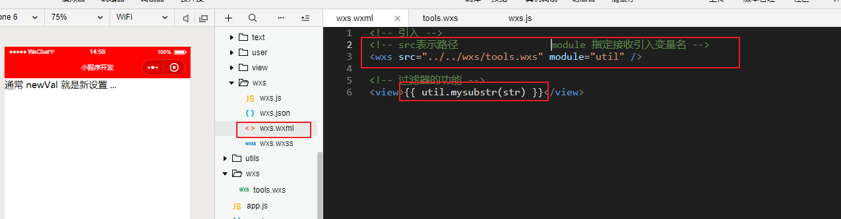

注：

小程序中，wxss wxml 引入用绝对地址

wxs js 引入相对地址